EXCELENTÍSSIMO SENHOR DOUTOR JUIZ DE DIREITO DA VARA DE SUCESSÕES E REG. PÚB. DA COMARCA DA CAPITAL - EDUARDO LUZ.

Autos n. 5010715-88.2023.8.24.0091

MARIA APARECIDA MALAGOLLI GASTÃO DA ROSA, inventariante judicial já devidamente qualificada nos autos n. 5010715-88.2023.8.24.0091, vem, respeitosamente, à elevada presença de Vossa Excelência, por seu advogado abaixo signatário, apresentar a PRESTAÇÃO DE CONTAS da inventariança, relativa aos meses de junho de 2023 a janeiro de 2024, para que seja processada em autos apartados, nos termos que passa a expor.

I – DA RENDA GERADA PELOS IMÓVEIS DO ESPÓLIO

- Como se sabe, Excelência, o acervo hereditário é composto, essencialmente, por bens imóveis deixados pelo falecido. Em razão disso, o aluguel de boa parte desses imóveis é o que gera renda para o espólio de Cláudio Gastão da Rosa.
- Feita essa breve explicação, a inventariante expõe que contratou a empresa Contacon Soluções Contábeis, especializada em análise e levantamento de dados financeiros, para assessorar na elaboração da planilha de receitas e despesas do espólio (doc. 1).
- Portanto, como se extrai da documentação anexa (doc. 2), no período de junho de 2023 a janeiro de 2024 os aluguéis dos imóveis geraram R$ 42.296,88 (quarenta e dois mil, duzentos e noventa e seis reais e oitenta e oito centavos) de renda líquida, ou seja, após o desconto das despesas dos bens, sendo que metade deste valor (R$ 21.148,44) constitui renda decorrente da meação e é de propriedade da meeira:

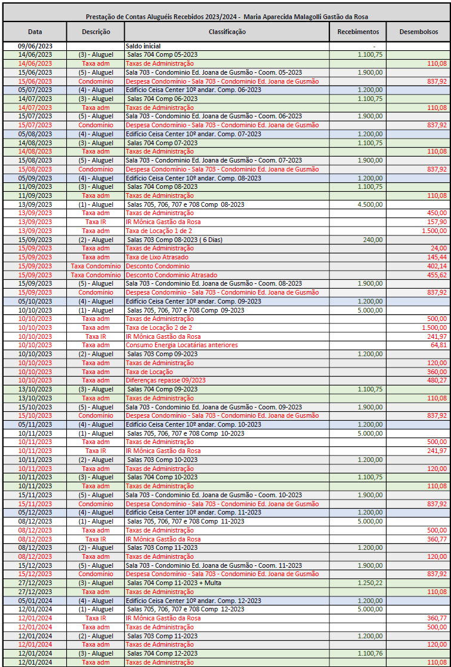
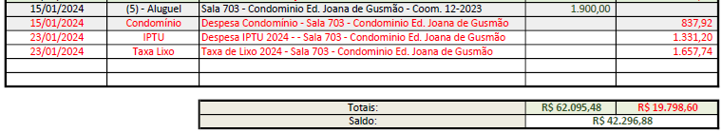

- A inventariante explica, também, que na tabela constam as despesas de imposto de renda relativas à locação dos imóveis do espólio, que, no entanto, estão em nome da herdeira Mônica Gastão da Rosa. Ou seja, essa despesa diz respeito ao imposto de renda dos bens do acervo hereditário, embora estejam em nome de apenas uma herdeira perante a imobiliária.
- No mais, feitos esses esclarecimentos, a inventariante considera prestadas as contas referentes ao período de junho de 2023 a janeiro de 2024 e registra que vem exercendo o honrado múnus com o máximo de diligência e transparência, colocando-se, portanto, à disposição das partes, da digna representante do Ministério Público e de Vossa Excelência para prestar esclarecimentos, caso isso se mostre necessário.

II – DO PROCESSAMENTO EM AUTOS APARTADOS E DA INTIMAÇÃO DOS HERDEIROS DO DE CUJUS

- Excelência, com o objetivo de separar e organizar tanto o inventário quanto a prestação de contas relativa às receitas e despesas dos bens que integram a herança, a inventariante requer o processamento da presente prestação de contas em autos apartados, vinculados a estes autos.
- E, para viabilizar a citação dos herdeiros do autor da herança no incidente processual vinculado aos autos deste inventário, caso seja necessário e a intimação dos seus procuradores não se mostre suficiente, a inventariante informa as respectivas qualificações e os endereços abaixo:

- Bruno Gastão da Rosa, brasileiro, solteiro, advogado, inscrito no CPF/MF sob o n. 086.622.019-46, com endereço profissional na Rua Professor Ayrton Roberto de Oliveira, n. 64, sala 609, Itacorubi, Florianópolis/SC, CEP n. 88.034.050;
- Cláudio Gastão da Rosa Filho, brasileiro, casado pelo regime da separação de bens com Cristiane dos Santos Mendes Gastão da Rosa, advogado, inscrito no CPF/MF sob o n. 741.993.589-00, com endereço profissional na Av. Rio Branco, n. 847, sala 201, Centro, Florianópolis/SC, CEP 88.015-205;
- Giselle Gastão da Rosa Antunes, brasileira, casada pelo regime da comunhão parcial de bens com Rodrigo Luz Antunes, diretora de ensino educacional, inscrita no CPF/MF sob o n. 889.747.749-68, residente e domiciliada na Rua Altamiro Guimarães, n. 302, apto 101, Centro, Florianópolis/SC, CEP 88.015-510;
- Maria Luiza Gastão da Rosa, brasileira, solteira, psicóloga, inscrita no CPF/MF sob o n. 113.714.139-59, residente e domiciliada na Rua Acelon Eduardo da Silva, n. 321, Córrego Grande, Florianópolis/SC, CEP n. 88.037-408;
- Michelle Gastão da Rosa Perdigão, brasileira, casada pelo regime da comunhão parcial de bens com Alekss Carneiro Perdigão, advogada, inscrita no CPF/MF sob o n. 005.178.919-13, podendo ser encontrada na Rua Senador Milton Campos, n. 34, apto 02, Coqueiros, Florianópolis/SC, CEP 88.080-110;
- Mônica Gastão da Rosa, brasileira, solteira, bancária, inscrita no CPF/MF sob o n. 079.345.069-10, residente e domiciliada na Rua Acelon Eduardo da Silva, n. 321, Córrego Grande, Florianópolis/SC, CEP n. 88.037-408;
- Valentina Nascimento Gastão da Rosa, brasileira, solteira, estudante, menor de idade, inscrita no CPF/MF sob o n. 108.302.099-48, representada por sua mãe, Mari Lucia Nascimento, brasileira, solteira, técnica de enfermagem, inscrita no CPF/MF sob o n. 004.125.479-10, ambas residentes e domiciliadas na Rua João Adolff, n. 513, apto n. 201, Ponte do Imaruim, Palhoça/SC, CEP n. 88.130-430.

III – REQUERIMENTOS

- Ante o exposto, é esta para requerer:

- a instauração de incidente processual, vinculado aos autos do presente inventário, destinado à prestação de contas do acervo patrimonial que compõe o inventário;
- a intimação dos herdeiros do de cujus, ou citação nos endereços indicados no tópico II, caso se mostre necessário, para, querendo, manifestarem-se sobre a presente prestação de contas;
- sejam consideradas prestadas e homologadas as contas relativas às receitas e despesas do espólio de Cláudio Gastão da Rosa, no período entre junho de 2023 a janeiro de 2024, nos termos apresentados nesta prestação de contas.

- Pleiteia, por fim, sejam todas as intimações doravante realizadas em nome do advogado Paulo Ekke Moukarzel Junior, inscrito na OAB/SC sob o nº 36.591, sob pena de nulidade (art. 272, §5º, do CPC).

Pede deferimento.
Florianópolis, 5 de março de 2024.

Paulo Ekke Moukarzel Junior
OAB/SC 36.591

DOCUMENTOS QUE ACOMPANHAM ESTA PRESTAÇÃO DE CONTAS
Doc. 1: Parecer consultivo da Contacon Soluções Contábeis;
Doc. 2: Planilha de receitas e despesas do espólio, com os seus respectivos comprovantes.

